Aufgaben - Geschwindigkeit
Hinweis:
In den Klausuren wird es Punkte für
a) eine nachvollziehbare Rechnung (nicht nur Ergebnis des Taschenrechners hinschreiben!),
b) einen Antwortsatz
c) und korrekte Einheiten (m (Meter), s (Sekunde), kg (Kilogramm) usw. nicht vergessen bei den Rechnungen!)
geben.
Denkt von Beginn an, diese bei jeder Aufgabe mit anzugeben!

Aufgabe 1
Um eine 5 m hohe Kletterstange zu erklimmen, benötigt Tim 7 s. Wie groß ist Tim´s durchschnittliche Klettergeschwindigkeit?

Aufgabe 2
Eine Läuferin rennt mit einer Geschwindigkeit von 4,5 m/s. Wie lange benötigt sie, um eine 1 km lange Strecke zurückzulegen?

Aufgabe 3
Rechne um:
a) 1 m/s in km/h und b) 1 km/h in m/s.

Aufgaben – Gleichförmige Bewegungen
Aufgabe 1
Für ein Auto werden Wege und Zeiten gemessen. Die Messwerte sind im Diagramm dargestellt.
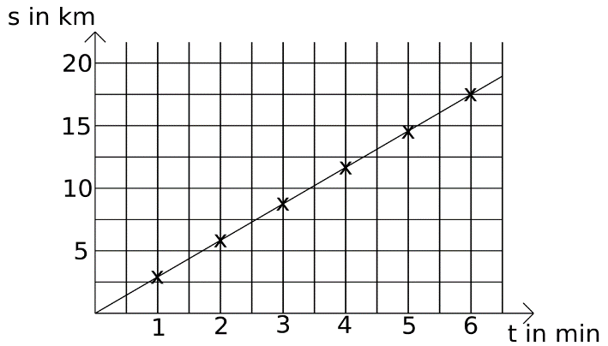
a) Interpretiere das Diagramm!
______________________________
______________________________
______________________________
______________________________
______________________________

b) Berechne aus verschiedenen Wertepaaren die Geschwindigkeit des Autos.

c) Zeichne das Geschwindigkeit-Zeit-Diagramm.
